Kvadratické rovnice, nerovnice

1. | Nech P je množina všetkých riešení nerovnice 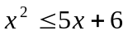 v množine reálnych čísel. Potom P =
 | A/ 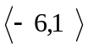 | B/ 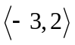 |  | C/ 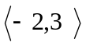 |  |  | D/ 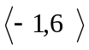 |  |  | E/ 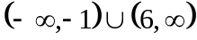
2. | Koľko celých čísel má vlastnosť, že ich druhá mocnina nie je väčšia ako ich 60-násobok zväčšený o 100 ?
3. | Nech M je množina všetkých riešení nerovnice 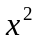 < x v obore reálnych čísel. Potom
 | A/ M = φ |  |  |  | C/ M = 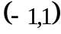 |  |  |  | E/ M = 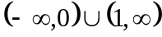
 | B/ M = 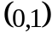 |  |  |  | D/ M = 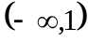
4. | Koľko riešení má v obore reálnych čísel rovnica 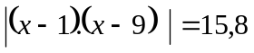 ?  Návod: skúste si načrtnúť graf funkcie y = 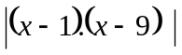
 | A/ štyri |  | B/ tri |  |  | C/ dve |  | D/ jedno |  |  | E/ ani jedno
5. | Označme A,B spoločné body grafu funkcie y = 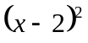 so súradnicovými osami. Rovnica priamky p, ktorá prechádza bodmi A, B je
 | A/ y = - 2x + 2 |  |  |  | C/ y = - 2x – 4 |  |  |  | E/ y = - 2x + 4
 | B/ y = 2x + 4 |  |  |  | D/ y = 2x - 4
6. | Nech M je množina všetkých riešení nerovnice 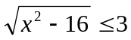 v obore reálnych čísel. Potom M =
 | A/ 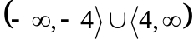 |  |  |  | C/ 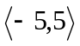 |  |  |  | E/ 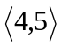
 | B/ 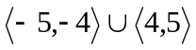 |  |  |  | D/ 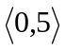
7. | Vieme, že pre vhodné reálne číslo a sa funkcia f: y = 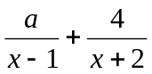 rovná funkcii  g: y = 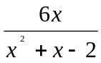. Vypočítajte číslo a .
8. | Výraz 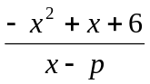 sa dá krátiť pre dve hodnoty p. Určte ich.
9. | Pre ktoré číslo m má rovnica 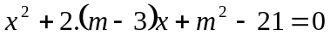 práve jedno riešenie ?
10. | Aká je hodnota čísla a, ak viete, že množinou všetkých koreňov nerovnice  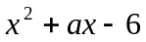< 0 je interval  

